中国科协智能制造学会联合体

第十九届中国科协年会第五分会场
“智能制造引领东北工业基地振兴交流研讨会”
第一轮通知

各有关单位：
由中国科协和吉林省人民政府共同主办的第十九届中国科协年会，定于2017年6月24-26日在吉林省长春市举办。为贯彻落实“中国制造2025”重要战略部署，年会期间中国科协智能制造学会联合体将承办第五分会场“智能制造引领东北工业基地振兴交流研讨会”。
现将有关事项通知如下：
一、会议主题
智能制造引领东北工业基地振兴
二、会议安排
1.中国科协年会主会场
时间：6月24日上午
地点：长春国际会展中心
（长春市经济技术开发区会展大街100号）
2.第五分会场 智能制造引领智能装备与轨道交通装备转型升级报告会
时间：6月24日下午
地点：吉林省科学技术馆五楼会议室
（长春市净月旅游开发区永顺路1666号）

3.院士专家座谈会（特邀代表参加）
时间：6月25日上午
地点：中国科学院长春光学精密机械与物理研究所
（长春市东南湖大路3888号）
4.智能制造主题考察
（1）6月25日上午 中国科学院长春光学精密机械与物理研究所
（2）6月25日下午 中车长春轨道客车股份有限公司生产基地
三、会务安排
1.本次会议不收取会议费；
2.参会代表交通费及住宿费自理；
3.会议住宿酒店
长春净月潭益田喜来登酒店
地址：长春市净月国家高新技术产业开发区永顺路1777号
电话：0431-81811666
费用：双床房 600元/天，大床房 650元/天
4.会议报到
时间：6月23日全天、6月24日上午
地点：长春净月潭益田喜来登酒店大厅
四、联合体各成员学会联系人
1.中国机械工程学会
联系人：杨丽
电话：010-68799041 13488682621
E-mail：yangl@cmes.org
2.中国仪器仪表学会
联系人：杨娟
电话：010-82800700 18611606738
E-mail: yangj@cis.org.cn
3.中国汽车工程学会
联系人：胡志强
电话：010-50950071 13161224687
E-mail:hzq@sae-china.org
4.中国电工技术学会
联系人：秦岚
电话：010-68595029 15210726761
E-mail: qinl@mei.net.cn
5.中国电子学会
联系人：张婵
电话：010-68219023 15611119100
E-mail: ciezhangchan@163.com
6.中国自动化学会
联系人：顾硕
电话：010-57116290 13488795642
E-mail：gushuo@kongzhi.net
7.中国农业机械学会
联系人：袁爱洁
电话：010-64882291 13601230242
E-mail：csam@caams.org.cn
8.中国人工智能学会
联系人：贾晓丽
电话：010-62281360 13240274156
E-mail: zhb@caai.cn
9.中国微米纳米技术学会
联系人：赵军
电话：010-62772108 010-62796707
E-mail: Office5@csmnt.org.cn

10.中国光学工程学会
联系人：高鑫
电话：010-63728336 18513146764
E-mail: gaoxin@csoe.org.cn
11.中国纺织工程学会
联系人： 刘凤坤
电话：010-65912304 13811488954
E-mail: liufengkun@ctic.org.cn
五、参会回执
见附件1，请于6月12日之前回复至相关学会联系人邮箱。
六、酒店及会议地址地图
见附件2。

中国科协智能制造学会联合体秘书处
2017年5月25日

附件1

第十九届中国科协年会第五分会场
“智能制造引领东北工业基地振兴交流研讨会”参会回执

姓名 | 性别 | 民族 | 工作单位、职务及职称
手机号 |  |  |  | 身份证号
E-mail |  |  |  | 是否住宿  （单间/合住）
抵达时间 |  |  |  | 离开时间
请选择参加的活动：
6月24日上午 中国科协年会主会场
6月24日下午 第五分会场报告会
6月25日上午 中国科学院长春光学精密机械与物理研究所考察
6月25日下午 中车长春轨道客车股份有限公司生产基地考察
注：（1）请于6月12日之前回复至相关学会联系人邮箱（每项为必填）。
（2）参加6月24日上午中国科协主会场的会议代表有车统一接送，从净月潭益田喜来登酒店出发，结束送回到酒店。

附件2
（1）住宿及报到酒店：长春净月潭益田喜来登酒店
地址：长春市净月国家高新技术产业开发区永顺路1777号
电话：0431-81811666
（2）分会场会议地址：吉林省科学技术馆五楼会议室
地址：长春市净月旅游开发区永顺路1666号

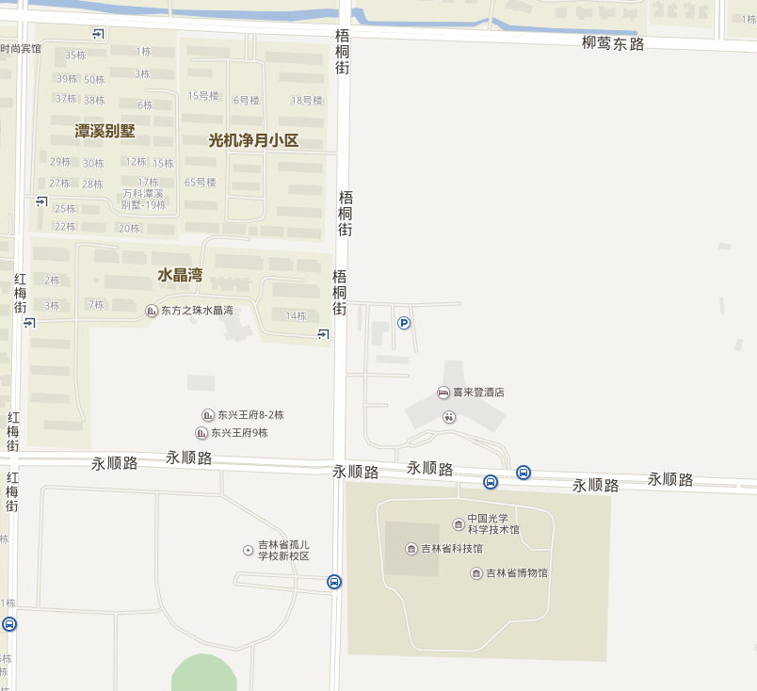
住宿及报到酒店
分会场报告会地点

